Datum: 19-01-2018
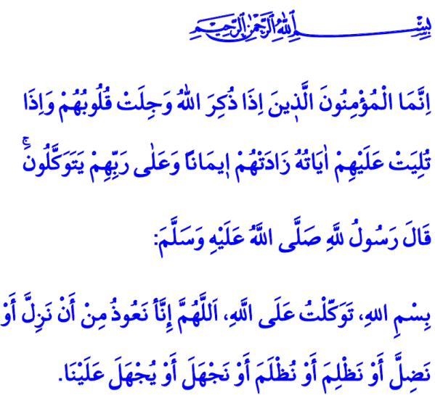

HET VERBAND TUSSEN VERTROUWEN (TAWAKKUL) EN VOORZORGSMAATREGELEN

Toen de Profeet (vzmh) en zijn trouwe vriend Abū Bakr (ra) van Makka naar Madīna emigreerden, schuilden ze in een grot. Ze werden achtervolgd door afgodendienaren (mushrikīn). Toen Abū Bakr merkte dat de afgodendienaren de ingang van de grot hadden bereikt, zei hij bezorgd: ‘O Boodschapper van Allah, als ze voorover leunen zullen ze ons zien!’ Hierop kalmeerde de Profeet zijn trouwe vriend Abū Bakr: ‘Wees niet bedroefd, Allah is met ons.’ ‘Waarom maak je je zorgen om twee personen, terwijl Allah met hen is?’

Beste broeders!
In het postmoderne tijdperk waar wij in leven verliezen wij onszelf in onze wereldse bezigheden. Hierdoor vergeten we wat tawakkul is. We moeten dit niet verwaarlozen. Tawakkul betekent dat je de afloop van al jouw bezigheden overlaat aan Allah nádat jijzelf alle mogelijke inspanningen hebt verricht. Tawakkul is dus dat je nederig bent richting Allah en je volledig overgeeft aan Zijn plan.

Beste broeders!
Allah heeft ons gezegd met geloof (īmān). Zowel tijdens onze vreugdevolle momenten, als tijdens ons verdrietige momenten zoeken wij onze toevlucht bij Allah. Zelfs onder vervelende omstandigheden waarop we niemand kunnen vinden die ons kan troosten kunnen we voor hulp aankloppen bij Allah, Die oneindig Genadevol is.
Beste broeders!
Onthoud dit goed: als je eerst zélf geen inspanning verricht om de oorzaak van een probleem op te lossen, heeft tawakkul geen zin. Zo’n begrip van tawakkul is niks anders dan luiheid. Dit past niet in de geest van de Islām. Het volgende voorbeeld maakt dit duidelijk. ʿUmar (ra) zag op een dag mannen in de moskee zitten die daar doelloos hun tijd doodden. ʿUmar vroeg wat ze aan het doen waren. Ze zeiden: ‘Wij zijn bezig met tawakkul.’ ʿUmar vroeg: ‘Wie past dan op jullie kinderen?’ De mannen zeiden: ‘Wij werken niet, onze kennissen passen op onze kinderen.’ ʿUmar zei boos: ‘Integendeel, jullie zijn consumerende eters. Iemand die fatsoenlijk tawakkul uitoefent, strooit eerst zaad en oefent pas daarna tawakkul uit.’ ʿUmar maakte duidelijk dat je zonder voorzorgsmaatregelen geen tawakkul kunt uitoefenen. Dus beste broeders, tawakkul is geduldig zijn zoals profeet Ayyūb. Ondanks dat hij ernstig gewond was, bleef hij doorgaan met het uitspreken van smeekbedes (duʿāʾ). Tawakkul is vrijgevig zijn zoals profeet Yaʿqūb, die zijn zoon Yūsuf zoveel miste, hierdoor veel huilde en hierdoor zijn ogen verloor. Tawakkul is vastberaden zijn zoals profeet Ibrāhīm, die in het vuur werd gegooid en desondanks zijn strijd niet opgaf. Tot slot betekent tawakkul hoopvol zijn zoals de profeet Muḥammad.

Beste broeders!
Je kunt de Voorbeschikking (qadar) niet als reden gebruiken om lui te zijn en om vervolgens tawakkul uit te oefenen. Als gelovige (muʾmin) moet je hard werken en goed leren hoe je iets aan Allah moet vragen. Daarbij moet je niet vertrouwen op de schepping, maar op Allah. De Qurʾān vermeldt dit als volgt: ‘De gelovigen, dat zijn alleen diegenen van wie de harten sidderen wanneer Allah wordt genoemd, en van wie het geloof toeneemt wanneer Zijn verzen aan hen worden voorgedragen, en die alleen op hun Heer vertrouwen.’ Ik beëindig mijn preek met een ḥadīth. Anas ibn Mālik heeft het volgende gezegd: Iemand die eens aan de Profeet vroeg: ‘Zal ik mijn kameel vastbinden, of zal ik hem loslaten en tawakkul verrichten?’ kreeg het volgende antwoord van de Profeet: ‘Bind eerst je kameel vast en verricht daarna pas tawakkul.’

Redactie & vertaling: drs. Ahmed Bulut
Islamitische Stichting Nederland

Al-Tawba, 9: 40.
Al-Bukhārī, Faḍāʾil al-aṣḥāb, 2.
Tawakkul: het vertrouwen in het plan van Allah.
Ibn Rajab al-Ḥanbalī, Jāmiʿ al-ʿulūm, I, 441.
Al-Anfāl, 8: 2.
Al-Tirmidhī, Ṣifāt al-Qiyāma, 60.

